**Синтез конъюгатов на основе дендримеров для адресной доставки противоопухолевых препаратов к ПСМА**

***Балусова А.И., Бутакова Н.С.***

*Студент, 4 курс специалитета*

*Московский государственный университет имени М.В. Ломоносова,*

*химический факультет, Москва, Россия*

*E-mail:* [*anna.balusova@yandex.ru*](mailto:anna.balusova@yandex.ru)

До сих пор не решенной проблемой являются злокачественные новообразования, приводящие к летальному исходу. Наиболее распространенным среди мужчин является рак предстательной железы, смертность от которого составляет пятую часть от смертности от прочих видов рака. На данный момент существуют различные подходы к лечению, но, к сожалению, эти методы недостаточно эффективны и обладают нежелательными побочными эффектами.

В качестве решения данных проблем может выступать адресная доставка противоопухолевых препаратов к раковой клетке. Поверхность клеток предстательной железы содержит простатический специфический мембранный антиген (ПСМА), уровень которого значительно экспрессирует с увеличением агрессивности опухоли. Таким образом, высокая экспрессия ПСМА делает его многообещающей мишенью для доставки лекарств [1]. В настоящее время большое внимание уделяется получению конъюгатов на основе дендримеров для адресной доставки препаратов, поскольку такие конъюгаты обладают высокой специфичностью и селективностью к опухолевым клеткам, возможностью связывания с несколькими одинаковыми или различными лекарственными препаратами и повышенной устойчивостью препарата к метаболизму и выведению из организма [2].

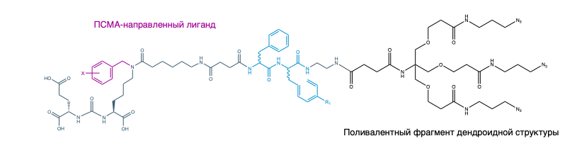В данной работе осуществлен синтез поливалентных структурных фрагментов, содержащих азидные группы, которые в дальнейшем будут модифицированы лигандом простатического специфического мембранного антигена.

Рис. 1. Структура поливалентной молекулы, модифицированной ПСМА-направленным лигандом

**Литература**

1. Kabasakal L. et al. Kastrasyona dirençli prostat kanseri hastalarında Lu-177-PSMA-617

ile prostat spesifik membran antijen inhibitor tedavisi: Kararlılık, biyodağılım ve dozimetri // Mol Imaging Radionucl Ther. Galenos Yayincilik, 2017. Vol. 26, № 2. P. 62–68.

2. Popova E.V. et al. Pamam dendrimers and prospects of their application in medicine // Extreme Medicine. Federal Medical Biological Agency Publishing Group, 2022. № 1. P. 20–26.